Manual Para Estudiantes / Padres
2020-2021

ESCUELA PRIMARIA BEACON HEIGHTS
6929 Furman Parkway
Riverdale, MD 20737
(301)918-8700

Dr. Lila Walker, Directora
Ms. Tracey Smith, Directora Asistente

Tabla de Contenido

Mensaje de la Directora 2

Promesa BHES 2

Declaraciones de misión y visión de BHES 3

Declaraciones de misión y visión de PGCPS 3

Expectativas de aprendizaje virtual del primer semestre 4-5

Materiales didácticos y software 6

Asistencia 7-8

Calificaciónes y informes 9

Servicios de Comida 10-11

Comunicación 11-12

ClassDojo 12

Servicios de apoyo escolar 13

Información de la escuela comunitaria 14

Organización de Padres y Maestros (PTO) 15

Apoyo para padres 16

Referencias:
Código de conducta estudiantil - Inglés
Asistencia AP 5121

Código de conducta estudiantil - en espanol

Proyecto de Plan de Reapertura de Otoño de 2020 | Español | Francés (actualizado el 14 de agosto)

Mensaje la Directora

Estimados estudiantes y familias de Beacon Heights:

Bienvenidos a la Escuela Primaria Beacon Heights. Creemos que nuestra escuela es un lugar muy especial y que sus hijos encontrarán un entorno rico y gratificante en el cual podrán crecer y aprender. Estamos orgullosos de muchas cosas en BHES: liderazgo sólido, maestros dedicados y atentos, logros académicos y oportunidades en las artes, un cuerpo estudiantil multilingüe y padres involucrados que se enfocan en la educación de sus hijos. Como directora, estoy orgullosa de ser parte de la excelencia establecida en la escuela primaria Beacon Heights. Seguiremos sobresaliendo en todas las áreas.

Le deseamos a usted y a su hijo un año escolar muy exitoso y feliz,

Dr. Lila Walker, Principal

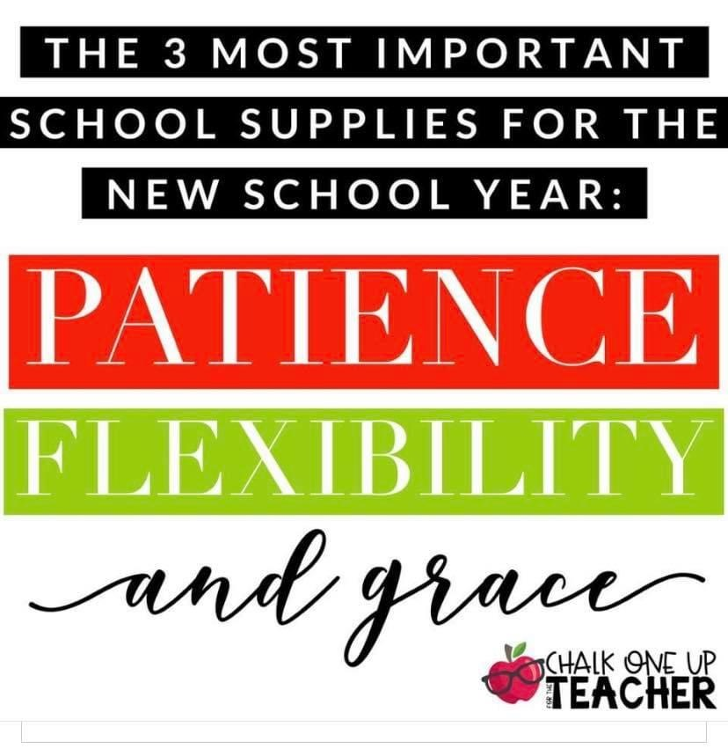
Los 3 útiles más importantes para este nuevo año escolar.
Paciencia, flexibilidad y gracia

La promesa de Beacon Heights

Seré respetuoso.

Yo seré responsable.

¡Estaré listo para aprender todos los días!

¡Puedo aprender, aprenderé!

La Junta de Educación del Condado de Prince George no discrimina por motivos de raza, color, nacionalidad, sexo, discapacidad o edad en sus programas y actividades y brinda acceso equitativo a grupos de jóvenes designados.

Declaración de la visión

Elegimos tener una atmósfera de respeto por las diferencias individuales y los valores comunitarios basados en la creación de un entorno de aprendizaje desafiante en ciencia, tecnología, escritura o robótica, ingeniería, artes y matemáticas, que maximiza el potencial individual y garantiza que los estudiantes estén bien equipados para cumplir los desafíos en el mundo que los rodea.

Estado de la misión

Nuestra misión en BHES se esfuerza por crear un ambiente escolar que haga de la sustentabilidad ambiental una prioridad. Utilizando los recursos ya establecidos, nosotros, como escuela, trabajaremos para integrar el plan de estudios STREAM para que abarque todas las disciplinas y niveles de edad. Se alentará a los estudiantes a enfrentar los desafíos académicos con entusiasmo, construyendo constructores seguros y creativos de una tierra ecológica y ambientalmente sana.

Declaración de la visión de PGCPS
PGCPS será un GRAN sistema escolar reconocido por brindar servicios educativos que garantizan que todos los estudiantes de nuestro diverso distrito escolar se gradúen preparados para la universidad y las carreras profesionales en una sociedad global.

Declaración de misión de PGCPS
Brindar una excelente educación que empodere a todos los estudiantes y contribuya a comunidades prósperas.
- Los estudiantes son nuestra prioridad y todos los estudiantes pueden lograr altos niveles académicos.
- Las familias, los estudiantes y los educadores comparten la responsabilidad del éxito de los estudiantes.
- Las altas expectativas inspiran un alto rendimiento.
- Todo el personal comparte la responsabilidad de un entorno escolar seguro y de apoyo que contribuya a la excelencia en la educación.
- El apoyo de todos en nuestra comunidad es esencial para el éxito de nuestras escuelas y estudiantes, y este éxito enriquece a nuestra comunidad.
- Mejoramiento continuo en la enseñanza, el liderazgo y la responsabilidad es la clave de nuestro destino.

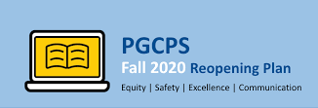
Expectativas de aprendizaje virtual del primer semestre
31 de agosto de 2020-29 de enero de 2021
Se espera que los estudiantes asistan a clase todos los días y estén presentes en cada sesión. Haga clic en el enlace de arriba para revisar el plan de reapertura completo.

Pre kinder
El horario de aprendizaje a distancia para los estudiantes de la primera infancia es sincrónico y asincrónico. Durante los momentos en que no hay instrucción de aprendizaje a distancia sincrónica, los niños usarán sus dispositivos para trabajar en aplicaciones apropiadas para su edad, incluidas, entre otras, Waterford, Hatch Ignite y SeeSaw con acceso a proyectos temáticos en el hogar. Los maestros incorporarán transiciones cognitivas planificadas a lo largo de los componentes del día a medida que los niños cambian de una actividad a otra. Se espera que las transiciones sean más largas a principios de año. A medida que los niños se adaptan a las rutinas diarias, las transiciones cognitivas deberían llevar menos tiempo y funcionar con mayor fluidez.

Elemental
Modelo de aprendizaje a distancia completo: en un modelo de aprendizaje a distancia completo, los estudiantes recibirán de dos a cuatro lecciones sincrónicas en vivo por semana en lectura / artes del lenguaje inglés y matemáticas, y una o dos lecciones sincrónicas en vivo por semana en ciencias y estudios sociales. Las clases de salud, educación física, música y arte rotarán diariamente. Los estudiantes recibirán una lección por semana para cada una de estas clases. Las lecciones en vivo serán grabadas para verlas más adelante.
Los maestros proporcionarán instrucción en grupos pequeños a tres o cuatro grupos de estudiantes durante la semana tanto para lectura como para matemáticas. Los estudiantes que no participen en la instrucción en grupos pequeños tendrán práctica independiente. Los miércoles se utilizarán para instrucción adicional en grupos pequeños según sea necesario. Dentro de los modelos de aprendizaje a distancia, los maestros y especialistas certificados (por ejemplo, maestros de ESOL, educadores especiales) brindarán apoyo a los estudiantes de inglés (EL) y los estudiantes con discapacidades en un horario regular. Durante las lecciones en vivo de aprendizaje a distancia, los EL y los estudiantes con discapacidades deben unirse a las sesiones con su maestro de ESOL o educador especial durante una parte del bloque de instrucción. La instrucción en grupos pequeños para el enriquecimiento o la intervención se proporcionará los miércoles según sea necesario o documentada por un IEP, un plan ELO o un plan 504.

Etiqueta de aprendizaje virtual:
Todos los estudiantes deben mostrar respeto a todas las personas en la escuela. Este respeto se puede demostrar por la forma en que actuamos hacia los demás y la forma en que hablamos.
Todos los estudiantes deben mostrar respeto por los materiales y suministros (tecnología, libros de texto, libros de la biblioteca, etc.).
Acepte la responsabilidad de iniciar sesión en el aprendizaje en línea preparado, a tiempo y listo para aprender.
Los estudiantes deben establecer una área apropiada para trabajar y observar el código de vestimenta adecuado, lo mismo que lo haría al llegar al edificio (no acostarse en la cama, usar pijamas, comer, etc.)
La cooperación debe mostrarse cuando trabajamos juntos en grupos pequeños o grandes; turnarse es importante y debe desarrollarse.
Usamos un lenguaje apropiado y buenos modales; un lenguaje inapropiado es inaceptable.

Monitoreo de estudiantes para aprendizaje a distancia a través de la directora y consejera escolar profesional; Para notificaciones de visitas inapropiadas al sitio web, el contacto con los padres se hará directamente al hogar.

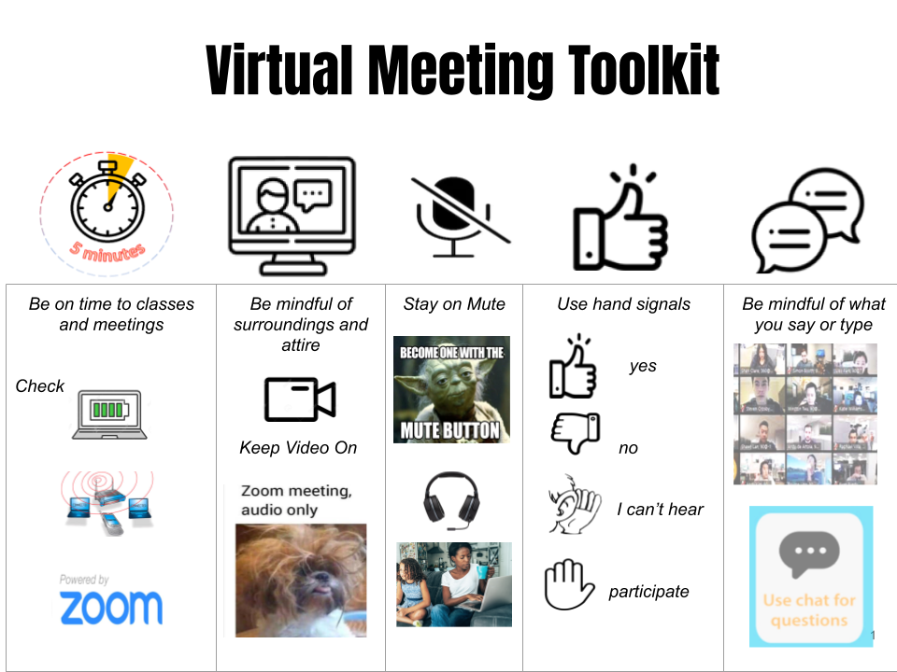
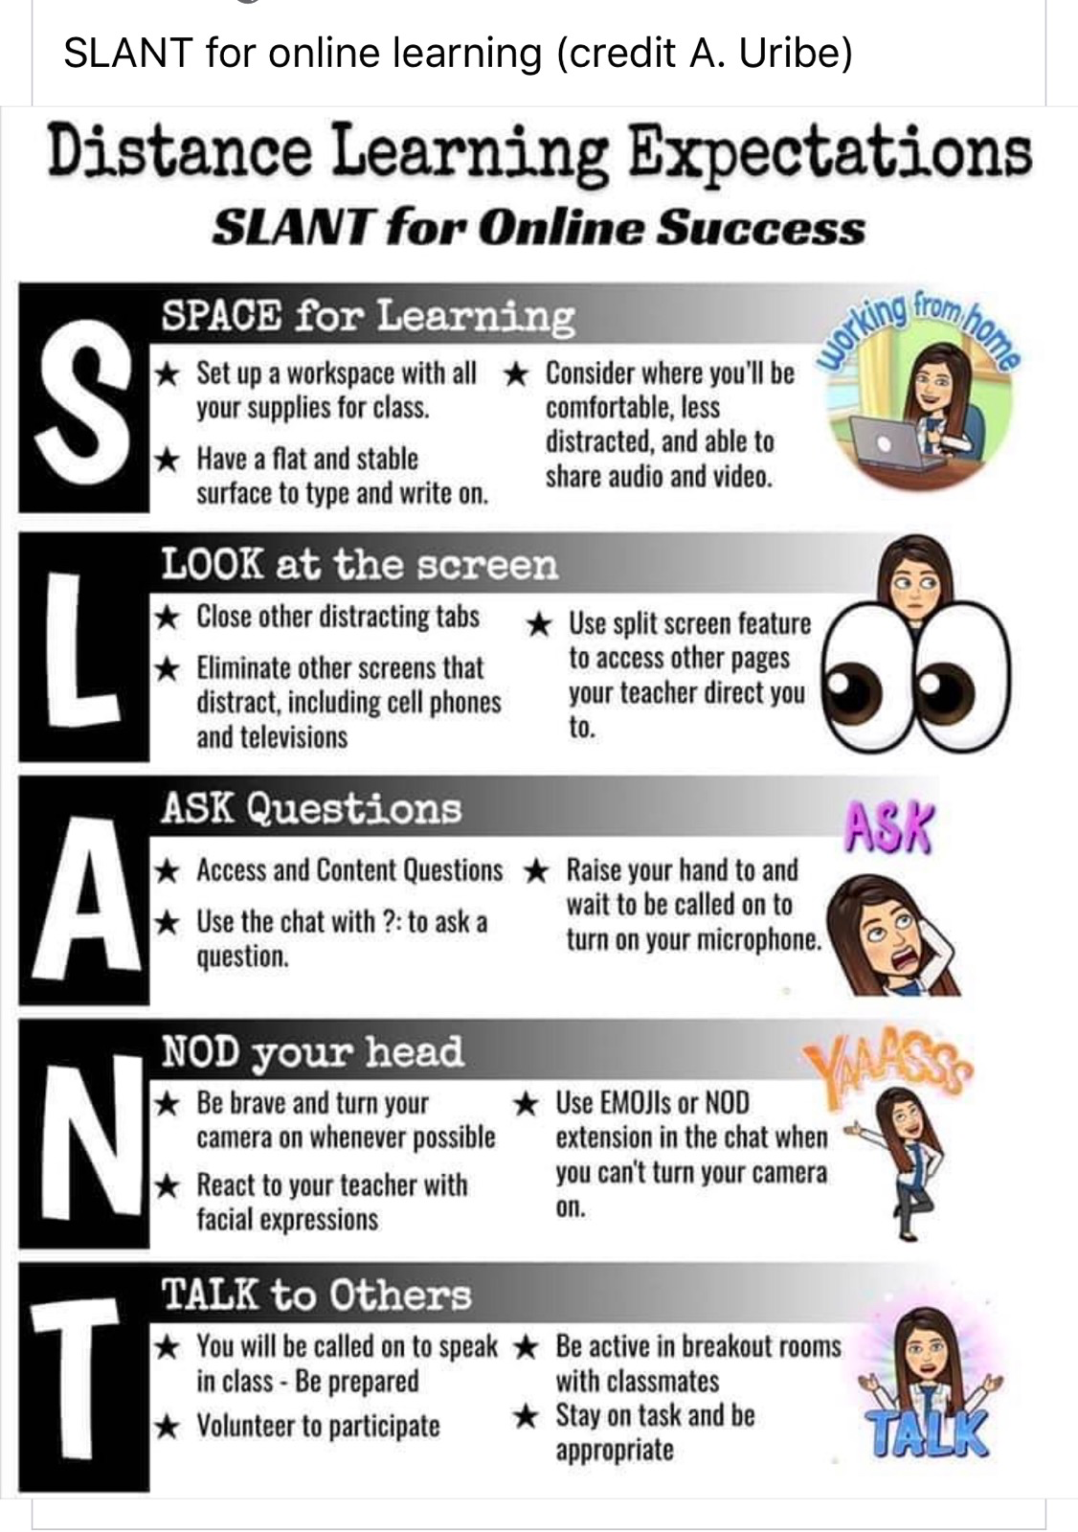

Software y Materiales Didácticos
Google Classroom:
- Google Classroom es una plataforma digital que agiliza la distribución y recopilación de recursos y tareas entre profesores y estudiantes.
Clever:
- Clever es un servicio que trae todas las herramientas digitales y libros de texto a un portal seguro para el acceso de profesores y estudiantes.
Osmo:
- Osmo fusiona la exploración táctil con tecnología innovadora, lo que hace que los niños participen activamente en el proceso de aprendizaje.
HATCH:
- HATCH prepara a los niños que aprenden temprano para el éxito mediante la creación de tecnologías basadas en el juego que involucran e instruyen a los niños mientras les brindan a los maestros datos y experiencias curriculares para ayudar a cada niño a tener éxito.
- Todos los estudiantes tendrán acceso a materiales de instrucción para usar en casa durante el aprendizaje a distancia. Cada estudiante recibirá materiales de instrucción basados ​​en su nivel de grado y / o curso de estudio. Los materiales pueden incluir, entre otros:
- copia impresa del libro de texto (si el libro de texto no es digital)
- instrumento musical
- artículos de arte
- dispositivos de tecnología de asistencia y equipo de adaptación (estudiantes con adaptaciones)
- libros consumibles
- dispositivo digital (para estudiantes que nunca recibieron un dispositivo)
- auriculares para texto a voz (estudiantes con adaptaciones / intervenciones)
- literatura específica al contenido
- manipuladores
- libros de texto no consumibles
- novelas
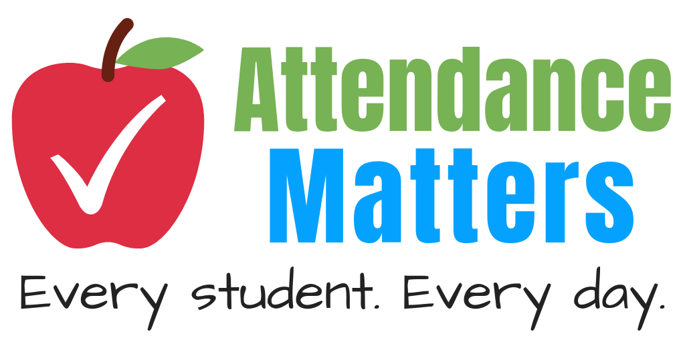
Asistencia
Asistencia diaria
Las Escuelas Públicas del Condado de Prince George (PGCPS) continúan siguiendo la guía estatal y local en la recopilación de asistencia de estudiantes y maestros. Actualmente existe un procedimiento para identificar el proceso en el que se recopila y se informa la asistencia tanto para los estudiantes como para los maestros. PGCPS es responsable de identificar, recopilar y transmitir datos a las agencias locales, estatales y federales con fines de cumplimiento, responsabilidad y financiamiento del sistema escolar para la asistencia de los estudiantes. Es fundamental un seguimiento sólido de los sistemas, la implementación de un proceso simplificado y el uso de datos objetivos y precisos relacionados con la recopilación de asistencia. La asistencia física y virtual del personal y los estudiantes se recopilará en el año escolar 2020-2021 y se comunicarán los procedimientos de asistencia diaria para que todas las partes interesadas conozcan la definición de PGCPS de ser considerado presente.

Instrucción de aprendizaje a distancia: escuelas primarias
Para todas las plataformas de aprendizaje a distancia, los estudiantes que no estén presentes los días en que se imparta instrucción en vivo se considerarán ausentes.
En los días en que los estudiantes no pueden asistir a las clases programadas debido a enfermedad, horario de trabajo de los padres y cuidado de niños; los padres deben comunicar el motivo de la ausencia del estudiante por correo electrónico al maestro del aula del estudiante. Todo el trabajo asignado durante la ausencia del estudiante sigue siendo obligatorio para su presentación. Las grabaciones en vivo y las tareas de los estudiantes estarán disponibles para los estudiantes a través de Google Classroom.
Solo durante el aprendizaje a distancia, los problemas técnicos como equipos rotos o cortes de Internet deben comunicarse inmediatamente al maestro del estudiante y al personal escolar designado para que se pueda brindar apoyo lo antes posible.

Escuelas primarias
Los maestros tomarán la asistencia al comienzo de cada día en SchoolMax. La asistencia será revisada nuevamente después del almuerzo para asegurar que los estudiantes regresen virtualmente y se tomen en cuenta. En el caso de que un estudiante no regrese por la tarde, se debe registrar que el estudiante asiste a la escuela por ½ día y se debe contactar a la casa para asegurar que el estudiante esté seguro.
Para los estudiantes de Pre-K - tercer grado que no pueden registrarse durante la instrucción en vivo, los padres deben asegurarse de que el registro se complete antes del próximo día de clases. Si los padres no pueden registrarse ese día, comuníquese con el maestro de su hijo por correo electrónico para que se pueda brindar ayuda.
La asistencia de los estudiantes para la instrucción del miércoles ocurrirá de la siguiente manera:
Un estudiante se contará como presente, utilizando el código "Educación a distancia" en nuestro sistema SchoolMax, si el estudiante hace una o más de las siguientes:
○ Envíe una tarea a uno de sus maestros;
○ Participar en instrucción o tutoría sincrónica con un maestro de PGCPS;
○ Reunirse en línea con un maestro o proveedor de servicios de PGCPS; o
○ Complete el trabajo en nuestras herramientas de educación en línea complementarias cuando corresponda (es decir, DreamBox, i-Ready e iRead)

Calificación e Informes
Las Escuelas Públicas del Condado de Prince George (PGCPS) se comprometen a proporcionar a nuestros estudiantes un programa educativo basado en prácticas de instrucción que se basan en la investigación educativa y apoyan el rendimiento de los estudiantes. Para apoyar estos esfuerzos y establecer un sistema en el que las asignaciones y la evaluación informen e impulsen la instrucción, así como también proporcionen una medida precisa del logro académico de un estudiante, incorporaremos una práctica de calificación equitativa en cada área de contenido para asegurar que se mida el éxito académico de todos los estudiantes con fidelidad.
Un procedimiento de calificación sistémica brinda orientación a los administradores y maestros en la implementación de los sistemas de calificación y de informes que se utilizarán los estudiantes de Kínder, de Kínder y los grados 1 al 12 en todas las escuelas primarias, intermedias y secundarias y los centros de las escuelas públicas del condado de Prince George. Como se define en COMAR (Código de Regulaciones de Maryland) 13A.03.02.08, cada sistema escolar local deberá desarrollar una política escrita sobre calificaciones e informes. Los procedimientos de calificación de PGCPS se han desarrollado de acuerdo con las regulaciones de COMAR y describen un proceso para que todos los estudiantes puedan aprender y lograr en niveles altos, estándares de desempeño rigurosos y estándares de logros integrados como componentes esenciales para desarrollar y brindar instrucción de calidad, y la evaluación regular es una componente importante de un entorno de enseñanza y aprendizaje eficaz y una herramienta importante para medir el aprendizaje de los estudiantes. Los administradores, maestros y estudiantes de la escuela estarán familiarizados con los procedimientos para garantizar que las políticas de calificaciones e informes se apliquen de manera consistente dentro de su escuela para estudiantes híbridos y virtuales.
Los maestros recolectarán un mínimo de dos calificaciones por semana para primaria / secundaria / preparatoria (por período / clase) dependiendo de la cantidad de reuniones / períodos (consulte el Procedimiento administrativo 5121 para obtener orientación).
El Procedimiento Administrativo de Calificación 5121 de PGCPS se actualizó para incluir un lenguaje orientado a las expectativas y actualizaciones en los factores de calificación para incluir el aprendizaje a distancia. AP 5121.1 Escuela primaria, AP 5121.2 Escuela intermedia, AP 5121.3 Escuela secundaria.
Los estudiantes que recibieron una calificación I (incompleta) en cualquier curso durante el cuarto trimestre de la primavera de 2020 deben enviar el trabajo de recuperación a la escuela (director o designado) donde se obtuvo la calificación original. Un maestro o equipo de maestros revisará el trabajo e iniciará el proceso de cambio de calificación según corresponda. Para comenzar este proceso, el padre y / o el estudiante deben comunicarse con el maestro de la clase o el director de la escuela. Si un estudiante ha hecho la transición a otra escuela, deben comunicarse con el maestro o el director de la escuela donde se inscribieron en la clase. Los maestros recolectarán un mínimo de dos calificaciones por semana para primaria / secundaria / preparatoria (por período / clase) dependiendo de la cantidad de reuniones / períodos (consulte el Procedimiento administrativo 5121 para obtener orientación). Las asignaciones seguirán teniendo el mismo peso para el trabajo en clase, las tareas y las evaluaciones por curso / banda de grado y recibirán una calificación numérica o con letras.
PGCPS Grading and Reporting Policy 5121

Informes de Progreso y Boletas de Calificaciones Para el Año Escolar 2020-2021
Durante el año escolar 2020-2021, las calificaciones del informe de progreso y las calificaciones de la boleta de calificaciones estarán disponibles en SchoolMax después de cada período de calificaciones. Los estudiantes podrán iniciar sesión en SchoolMax para ver sus calificaciones en cualquier momento durante el año escolar. Los padres también pueden recibir una cuenta para acceder a las calificaciones de sus hijos en el portal familiar SchoolMax. Las boletas de calificaciones se imprimirán y enviarán por correo a todas las familias al final del segundo y cuarto trimestre. Comuníquese con nuestra Asistente de participación de padres, la Sra. Pérez, al (301) 918-8700, para recibir instrucciones sobre cómo acceder al Portal para padres de SchoolMax. Asegúrese de que su información esté actualizada en SchoolMax para que pueda recibir comunicaciones de la escuela.

Servicio de comidas en el aprendizaje a distancia completo
El servicio de alimentos operará bajo el programa Nacional de Desayuno y Almuerzo Escolar. Las comidas solo se proporcionarán a los estudiantes inscritos en PGCPS. Los estudiantes que no sean elegibles para recibir comidas gratis o a precio reducido deberán pagar el desayuno y el almuerzo. Los Servicios de Alimentos y Nutrición alientan fuertemente las transacciones sin efectivo y alienta a todos los hogares a depositar fondos en su cuenta de estudiante.
Todos los estudiantes
- Todas las escuelas servirán como sitios de distribución de comidas.
- Se ofrece desayuno y almuerzo.
- Las comidas se pueden recoger en la escuela más cercana de su comunidad. Los estudiantes deberán proporcionar su nombre, número de PIN y la escuela en la que están inscritos si recogen una comida de una escuela a la que no asisten regularmente. ● Cenas en escuelas elegibles.
- Las comidas se empaquetarán y distribuirán dos días a la semana entre las 10:00 am y la 1:00 pm en las escuelas.
- Lunes - comidas de lunes y martes
- Miércoles - comidas para miércoles, jueves y viernes
- Las comidas se distribuirán entre las 10:00 a.m. a la 1:00 p.m. En lugares comunitarios designados para los estudiantes que vivan al menos a 1-5 millas de las escuelas más cercanas. Para obtener más información, llame al número de teléfono de asistencia del Departamento de Transporte al 301-952-6570.
- Las comidas se contarán según el estado de elegibilidad.
- Los Servicios de Alimentos y Nutrición utilizarán las listas de la escuela para verificar y registrar a los estudiantes que reciben una comida.
- Los padres que recojan las comidas deben tener el PIN del estudiante o mostrar la identificación del estudiante o la boleta de calificaciones más reciente para verificar la inscripción.

Proceso de solicitud de FARMS:
Se completarán todas las solicitudes en linea
Comunicación
La comunicación de crisis eficaz exige una colaboración ágil entre líderes con experiencia relevante y propiedad claramente definida del proceso para la elaboración y distribución de mensajes. Un equipo de comunicaciones externas centralizado y dedicado ayudará a cada uno a mantener mensajes consistentes.
- Para mantener a las familias al tanto de los eventos escolares, enviaremos una comunicación semanal con actualizaciones y anuncios a todas las familias. El boletín semanal también se puede ver en el sitio web de la escuela. Asegúrese de que tengamos su información correcta (dirección de correo electrónico, número de teléfono, etc.) en SchoolMax para que pueda recibir estas comunicaciones.
- Se utilizará un nuevo sitio web de PGCPS a través de un nuevo sistema de gestión de contenido que sea más fácil de usar para garantizar que se vea la información crítica.
- Las páginas web de la escuela se mantendrán y actualizarán para incluir información sobre horarios, aprendizaje a distancia, tecnología, alimentos, recursos de salud mental, recursos comunitarios, salud / seguridad, etc.
- La reapertura de los entregables se realizará mediante videos virtuales, recorridos multimedia, e-blasts personalizados y actualizaciones diarias de la página web. La comunicación sobre el plan de reapertura de PGCPS se compartirá utilizando todos los recursos de los medios. Además, se llevará a cabo una Universidad para Padres virtualmente con el fin de brindar apoyo con los aspectos técnicos y adaptativos del aprendizaje a distancia.
- La información de regreso a clases se comunicará con las familias sobre los requisitos / clínicas de vacunación, solicitudes de transferencia de estudiantes que no pertenecen a PGCPS, solicitudes de FARMS.
- La comunicación de las políticas de inscripción y asistencia con respecto a la inscripción de estudiantes y / o los cambios en la política de asistencia se compartirá con todas las partes interesadas.
- Se emplearán estrategias de comunicación para acelerar la mensajería a través de la nueva plataforma de mensajería / e-blast, incluida la sincronización de otras plataformas (es decir, Twitter, Class Dojo) que se utilizan en los niveles escolares locales.
- Continuará el uso de diversas plataformas y recursos (retransmisiones televisivas, servicios de interpretación, comunicación global, etc.) para la entrega de información con el fin de garantizar la accesibilidad; cerrar brechas para las familias que experimentan desafíos con el acceso a Internet, tender puentes de comunicación en varios idiomas; y mantener la fidelidad a los mensajes / campañas que normalmente ocurren durante el semestre de primavera.

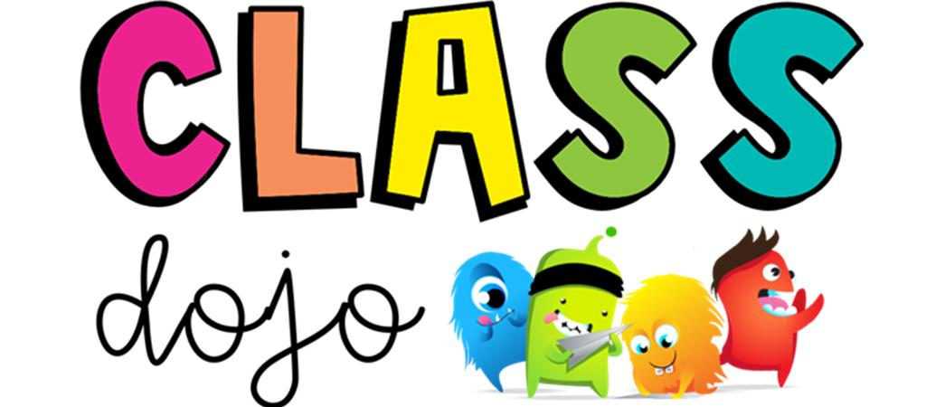

Class Dojo
Nuestros maestros volverán a utilizar Class Dojo para registrar el manejo del comportamiento en el aula. Class Dojo está destinado a fomentar comportamientos positivos de los estudiantes y la cultura del aula. Los estudiantes obtienen "Puntos Dojo" según su conducta en el aula. Los maestros usan Class Dojo para mantener a los padres actualizados sobre el progreso de los estudiantes y los acontecimientos en el aula. El maestro de su hijo proporcionará más información sobre Class Dojo y cómo los padres pueden conectarse.

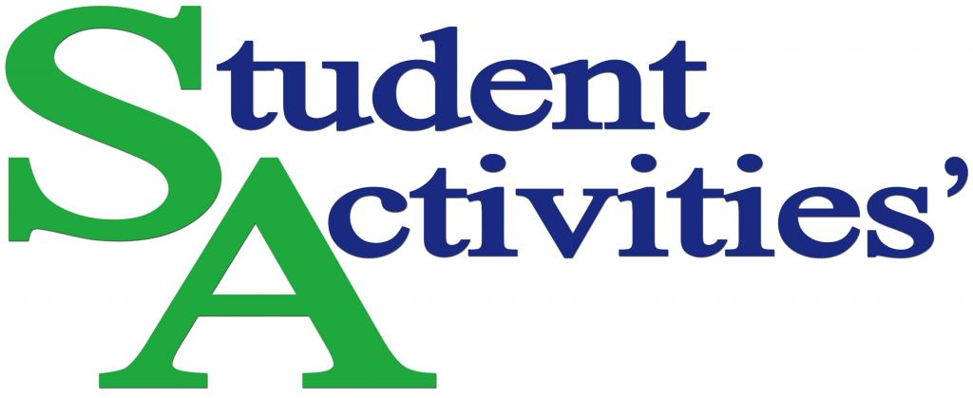

En un esfuerzo por mantener seguros al personal y a los estudiantes, BHES utilizará espacios de reuniones virtuales como Zoom o Google Meet para tutoría, conferencias de padres, horas de oficina de maestros, actividades estudiantiles, organizaciones y actividades extracurriculares. Estas son algunas de las ofertas disponibles durante el año escolar SY 20/21.

Clubes de estudiantes BHES
Los clubes y organizaciones escolares son una parte vital de la experiencia escolar total y mejoran las experiencias educativas y sociales de los estudiantes. Estos son algunos de los clubes que BHES patrocinará virtualmente durante el año escolar 20/21.
- Robótica
- Science Bowl
- Newton Thinkers
- Artistas de BHES
- Club de Ajedrez
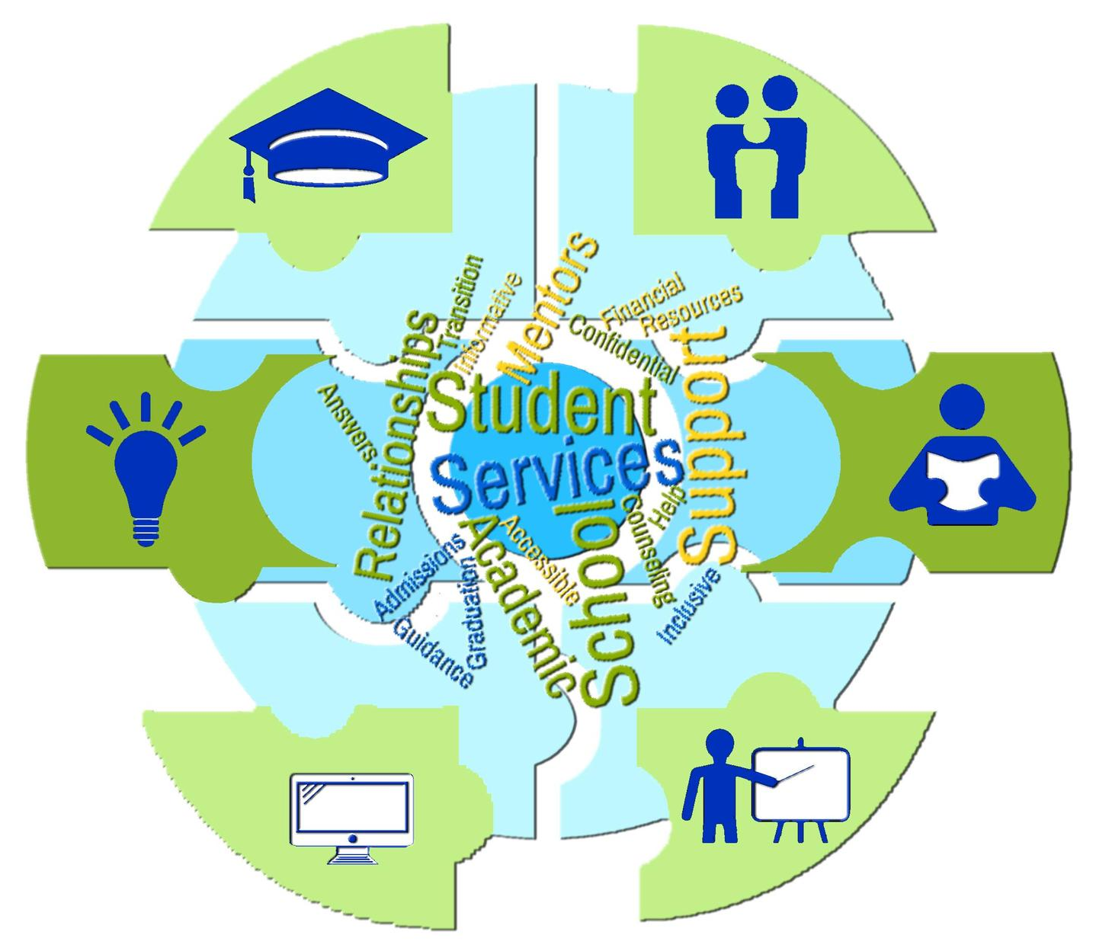
Servicios de apoyo escolar
Hay una variedad de servicios de apoyo escolar disponibles para usted y su hijo. Estos incluyen: consejera escolar profesional, coordinadora escolar comunitaria, asistente de participación de los padres, maestros de recursos de educación especial, especialista en medios, maestros de ESOL, patólogo del habla / lenguaje, psicólogo escolar, terapeuta conductual, trabajador de personal estudiantil y terapeuta ocupacional / físico.
No dude en comunicarse con el maestro de la clase de su hijo o con el personal administrativo de la escuela si tiene inquietudes en nombre de su hijo.
Números de teléfono importantes
Oficina: 301-918-8700
Fax: 301-918-8707

Descripción general de las escuelas comunitarias
El Modelo de Escuela Comunitaria es un modelo nacional donde las escuelas sirven como el centro de la comunidad y brindan apoyo académico y socioemocional a los estudiantes y sus familias. Según lo define la Coalición de Escuelas Comunitarias, “Una escuela comunitaria es una escuela pública, el centro de su vecindario, que une a familias, educadores y socios comunitarios para brindar a todos los estudiantes estudios académicos, enriquecimiento, servicios sociales y de salud y oportunidades de la más alta calidad. tener éxito en la escuela y en la vida ". El objetivo de las escuelas comunitarias es ayudar a garantizar que los estudiantes y sus familias sean resistentes, exitosos y estén listos para aprender y estén preparados para participar en su comunidad. PGCPS tiene actualmente un total de 45 escuelas comunitarias. Si tiene alguna pregunta o necesita apoyo, comuníquese con nuestra Coordinadora de Escuelas Comunitarias Sasha Ledesma en sasha.ledesma@pgcps.org.

Servicios integrales proporcionados
- Tiempo de aprendizaje extendido
- Antes y despues de la escuela
- Fines de semana
- Verano
- Servicios de cuidado dental y de la vista
- Ampliación de los servicios de los centros de salud en las escuelas
- Trabajadores sociales, consejeros y entrenadores de práctica restaurativa adicionales
- Mejorar el bienestar físico, incluido el suministro de alimentos durante el tiempo dentro y fuera de la escuela.
- Mejorar los servicios de salud conductual, incluido el acceso a profesionales de la salud mental y brindar desarrollo profesional al personal escolar para brindar intervenciones informadas sobre el trauma
- Brindar apoyo y participación familiar y comunitaria
- Clases de lenguaje
- Capacitación para el desarrollo de la fuerza laboral
- Establecer y mejorar los vínculos con los Judy Centers
- Mejorar las experiencias de enriquecimiento de los estudiantes
- Mejorando la asistencia de los estudiantes
- Desarrollo profesional adicional para el personal escolar para identificar a los estudiantes que necesitan recursos.

Las siguientes son formas en que la Oficina de Escuelas Comunitarias apoyará virtualmente a los estudiantes y padres:
- Los coordinadores de la escuela comunitaria albergarán academias para padres que pueden cubrir temas relacionados con el aprendizaje digital 101, fiestas de aprendizaje de alfabetización, mediación, cuidado personal, clases de inglés, clases de cocina, aptitud física, etc.
- Los coordinadores de la escuela comunitaria ayudarán a los estudiantes y las familias con la tecnología. Coordinar clubes, actividades y celebraciones después de la escuela para los estudiantes.
- El personal asistirá a las reuniones de asistencia y brindará ideas a los padres para mejorar la asistencia (es decir, assistworks.org).
- Conectar a los estudiantes y las familias con el Departamento de Servicios Sociales, los proveedores de salud mental y otras partes interesadas internas y externas para obtener ayuda (alimentos, ropa, asistencia para el alojamiento / alquiler, atención médica, servicios legales, etc.)
- Proporcionar excursiones virtuales familiares programadas mensualmente y / o bimensualmente.
- Proporcione anuncios virtuales: YouTube / Facebook / Twitter / Class Dojo.
- Desembolsar boletines electrónicos mensuales o bimensuales compartidos en plataformas de redes sociales.
- Proporcionar terapeutas de salud mental en las 45 escuelas. Los servicios de salud mental son esenciales para crear y mantener escuelas seguras. Un mayor acceso a los servicios de salud mental y el apoyo en las escuelas es vital para mejorar la seguridad física y psicológica de nuestros estudiantes y escuelas, así como el rendimiento académico y las habilidades para resolver problemas.
- Desarrollar programas y actividades virtuales para estudiantes, padres y personal que promuevan programas de aprendizaje que brinden un plan de estudios riguroso, recursos didácticos significativos y acceso a programas especializados.
- Crear Centros de Recursos para Padres ubicados en las 45 escuelas para enviar un mensaje claro a los padres de que son muy importantes en la educación de sus hijos. Los Centros de Recursos para Padres les dan a los padres la oportunidad de sentirse bienvenidos e involucrados en la escuela.

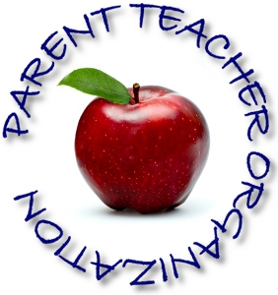
Organización de Padres y Maestros (PTO)
Beacon Heights ES tiene la suerte de tener un PTO activo y que brinda apoyo. La asistencia financiera del PTO puede proporcionar suplementos a nuestros programas de instrucción, música, educación física, arte, centro de medios, computadoras y seguridad. Además, el PTO apoya firmemente el embellecimiento continuo de nuestros espacios interiores y exteriores. Se anima a todos los padres a mostrar su apoyo por el excelente trabajo realizado al unirse al PTO y asistir a las reuniones regulares. Cada padre o tutor de un niño en nuestra escuela es automáticamente miembro de nuestra Organización de Padres y Maestros. Instamos a su participación activa. Estamos buscando apoyo al 100% este año, son $10 por familia.

Apoyo de los padres durante el aprendizaje virtual
PGCPS escuchó a los padres y tutores durante la implementación del aprendizaje a distancia el pasado invierno / primavera de 2020; se necesitaba ayuda en las áreas de tecnología, instrucción y otros apoyos. Por lo tanto, contamos con ubicaciones estratégicamente designadas en todo PGCPS donde los padres pueden recibir asistencia con tecnología, acceso y navegación de plataformas y otras soluciones de problemas a partir del 1 de septiembre de 2020. Días / Horarios: martes y jueves, 8:00 am - 10:00 am y 6: 00 pm - 8:00 pm.

Ubicaciones
- Benjamin Tasker Middle School - 4901 Collington Road, Bowie, MD 20715
- Charles Carroll Middle School - 6130 Lamont Drive, New Carrollton, MD 20784
- Drew Freeman Middle School - 2600 Brooks Drive, Suitland, MD 20746
- G. James Gholson Middle School - 900 Nalley Road, Landover, MD 20785
- Gwynn Park High School - 13800 Brandywine Road, Brandywine, MD 20613
- High Point High School - 3601 Powder Mill Road, Beltsville, MD 20705
- Northwestern High School - 7000 Adelphi Road, Hyattsville, MD 20782
- Port Towns Elementary School - 4351 58th Avenue, Bladensburg, MD 20710 Thurgood Marshall Middle School - 4909 Brinkley Road, Temple Hills, MD 20748

Hay hitos específicos que determinan la preparación escolar. Este recurso se basa en los Estándares de Maryland College and Career Ready y les dice a los padres lo que los estudiantes deben saber y poder hacer al finalizar su grado actual: https://drive.google.com/file/d/1CN74YWVzb0IO1AWAyktQ3Vc7kgfEpbv_/view?usp=sharing

Mejores Prácticas Para Padres Basadas en Experiencias de Marzo de 2020 a Junio de 2020
- Establezca y siga una rutina (cree esto con su hijo, si corresponde)
- Comuníquese con el maestro de su hijo
- Pedir ayuda
- Haga su propio trabajo mientras su hijo participa en la educación en línea
- Fomente descansos frecuentes que puedan involucrar actividades al aire libre
- Denles gracias

8 Consejos Para Ayudar a Mantener a Su Hijo Comprometido Durante el Aprendizaje a Distancia:
https://education.jhu.edu/2020/04/8tipsforfocus/

